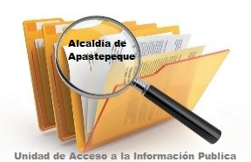


ALCALDIA MUNICIPAL DE APASTEPEQUE
ACTA DE INEXISTENCIA
SOBRE PLAN OPERATIVO ANUAL MUNICIPAL

En el Procedimiento de Acceso a la Información establecido en el Titulo ll, Capítulo I, sobre la Información Oficiosa, en su Art. 10, numeral 8 de LAIP, nos dice que “El Plan Operativo Anual y los resultados obtenidos en el cumplimiento del mismo; las metas y objetivos de las unidades administrativas de conformidad con sus programas operativos; y los planes y proyectos de reestructuración o modernización.” tiene que ser colocado en el Portal de Transparencia, al respecto se informa que:
La Municipalidad de Apastepeque, departamento de San Vicente, por el momento no posee los planes del año 2019 y 2020, por tal razón.
RESUELVE: Que desde el año 2019, está en proceso de elaboración de dicho plan, por lo tanto hasta la fecha la Municipalidad de Apastepeque, departamento de San Vicente, no tiene elaborado los Planes Estratégicos de Trabajo de la Municipalidad. Y para ser colocada la presente en el Portal de Transparencia, correspondiente a esta Municipalidad, se extiende la presente a los dieciocho días del mes de febrero del año dos mil veinte, y no teniendo más que agregar a la presente se cierra la presente acta, para lo cual firmo y sello.

Licda. Celina Mercedes Hernández de Carrillo.
Oficial de Información Pública.

